Opdrachten week 6 – Git, GitHub en SSH
In deze week leer je hoe je werkt met Git, GitHub en SSH. Je voert zelf commando’s uit en raakt vertrouwd met de basisprincipes van Git en SSH.

Je zult zien dat bij een aantal opdrachten geen commando staat. Deze commando’s hebben we in eerdere lessen behandeld en zul je moeten weten.

Wat moet je doen?
- Beantwoord alle vragen zo volledig mogelijk.
- Schrijf in je eigen woorden
- Maak na het uitvoeren van alle opdrachten een screenshot, ook als dit niet benoemd wordt.
- Lever het document in via Itslearning onder DevOps bij de juiste opdracht.

Opdracht 1 – SSH installeren
- Update je systeem met apt update
- Installeer het openssh-server pakket
- Controleer of ssh server draait met systemctl status ssh
- Voer systemctl enable ssh uit
- Voer systemctl start ssh uit
Maak een screenshot van de uitgevoerde commando’s

Opdracht 2 – SSH verbinding
Om een SSH verbinding van je laptop naar de VM te kunnen maken moeten wat instellingen in virtualbox worden aangepast.
- Klik op de DevOps Linux VM
- Ga naar settings
- Zet de settings van basic naar expert
- Ga naar network
- Klik op Port Forwarding
- Voeg onderstaande regel toe
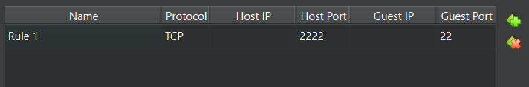

Opdracht 3 – Werken met SSH
Om de VM te beheren met SSH zonder GUI ga je op je laptop naar CMD. Dus niet in de VM!
In de CMD van je laptop geef je het volgende commando
ssh gebruikersnaam@localhost -p2222
De gebruikersnaam is de gebruiker die je hebt ingesteld op je VM.
Voer nu in de CMD de volgende opdrachten uit en maak hier screenshots van:
- Bekijk de syslog met cat
- Maak een bestand file1.txt aan in je home folder met touch
- Vul file1.txt nu met informatie met nano
- Verlaat de SSH sessie met exit

Opdracht 4 – HTML pagina veranderen
In de les gaan we samen VS code koppelen aan GitHub. Hiervoor heb je de volgende link nodig. https://git-scm.com/install/windows
In de les hebben we een Visual studio code gekoppeld aan GitHub, voer nu de volgende opdrachten uit.
- Pas de website aan en sla alle documenten op
- Ga naar source control
- Maak een commit en sync de changes
- Controleer nu op GitHub of deze wijzigingen ook in deze files staan
- Maak hier een screenshot van.

Vragen
- Wat is het doel van Git?

- Wat is het verschil tussen lokale opslag en remote opslag in Git?

- Leg uit wat een commit is in Git.

- Wat is GitHub, en hoe verschilt het van Git zelf?

- Waarom is samenwerken via GitHub handig bij softwareprojecten?

- Waar kan je SSH voor gebruiken?

